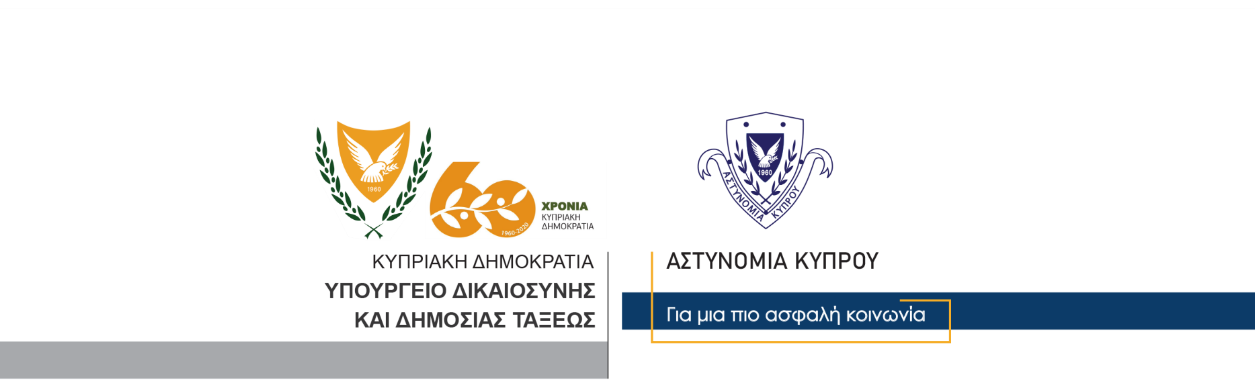

Υποδιεύθυνση Επικοινωνίας
Δημοσίων Σχέσεων &
Κοινωνικής Ευθύνης

27 Νοεμβρίου, 2020
Δελτίο Τύπου 1
Σύλληψη 53χρονου για υποθέσεις διαρρήξεων και κλοπών

Συνελήφθη χθες το πρωί και τέθηκε υπό κράτηση 53χρονος από την επαρχία Λεμεσού, για διευκόλυνση των ανακρίσεων σχετικά με διερευνώμενη υπόθεση διάρρηξης κατοικίας.

Συγκεκριμένα, γύρω στις 11.45 χθες το πρωί λήφθηκε πληροφορία για διάρρηξη κατοικίας στη Λεμεσό. Μέλη της Αστυνομίας μετέβησαν στο σημείο όπου εντόπισαν ένα πρόσωπο να εξέρχεται της κατοικίας από την πίσω ξύλινη παραθυρόπορτα έχοντας στην κατοχή του δύο τσάντες, που όπως φάνηκε από τις εξετάσεις, περιείχαν διάφορα αντικείμενα από την εν λόγω κατοικία.

Όπως διαπιστώθηκε, επρόκειτο για 53χρονο κάτοικο της επαρχίας Λεμεσού, εναντίον του οποίου εκκρεμούσαν εντάλματα σύλληψης για υποθέσεις διαρρήξεων και κλοπών.

Αμέσως συνελήφθη για το αυτόφωρο αδίκημα της διάρρηξης κατοικίας και κλοπής ενώ στη συνέχεια οδηγήθηκε στα γραφεία του ΤΑΕ Λεμεσού όπου επανασυνελήφθη βάσει των δικαστικών ενταλμάτων που εκκρεμούσαν εναντίον του.

O 53χρονος φέρεται να ενέχεται σε πέντε υποθέσεις διαρρήξεων και κλοπών που διαπράχθηκαν στην πόλη και επαρχία Λεμεσού, μεταξύ Ιουλίου και Σεπτεμβρίου, 2020.

Το ΤΑΕ Λεμεσού σε συνεργασία με τον Αστυνομικό Σταθμό Επισκοπής συνεχίζουν τις εξετάσεις.

Κλάδος Επικοινωνίας

